SỞ GD&ĐT VĨNH LONG  TRƯỜNG THPT MANG THÍT | ĐỀ ÔN TẬP CHƯƠNG 5  Môn: CÔNG NGHỆ NÔNG NGHIỆP 12  Thời gian làm bài: 50 phút, không kể thời gian phát đề  ĐỀ ÔN TẬP CHƯƠNG 5 — ĐỀ SỐ 5
Họ, tên thí sinh: ……………………………………………… Số báo danh: ……………………… Mã đề: 1055
PHẦN I. Thí sinh trả lời từ câu 1 đến câu 24. Mỗi câu hỏi thí sinh chỉ chọn một phương án.
Câu 1. Môi trường nước nuôi thủy sản được coi là phù hợp khi các yếu tố
A. Luôn nằm trong khoảng thích hợp cho vật nuôi sinh trưởng tốt nhất.
B. Luôn biến động thật mạnh cho vật nuôi sinh trưởng tốt nhất hiện nay.
C. Luôn đạt mức cao nhất cho vật nuôi sinh trưởng tốt nhất hiện nay.
D. Luôn đạt mức thấp nhất cho vật nuôi sinh trưởng tốt nhất hiện nay.
Câu 2. Yếu tố nào sau đây thuộc nhóm yếu tố hóa học của nước nuôi?
A. Nhiệt độ của nước ao nuôi trồng thủy sản trong suốt vụ nuôi dài.
B. Hàm lượng ammonia trong nước ao nuôi trồng thủy sản suốt vụ nuôi.
C. Độ trong của nước ao nuôi trồng thủy sản trong suốt vụ nuôi dài.
D. Màu nước của ao nuôi trồng thủy sản trong suốt vụ nuôi dài ngày.
Câu 3. Khoảng pH nước thích hợp cho hầu hết các loài thủy sản nuôi là
A. Khoảng pH nước thích hợp cho thủy sản nuôi từ bốn đến năm đơn vị.
B. Khoảng pH nước thích hợp cho thủy sản nuôi từ năm đến sáu đơn vị.
C. Khoảng pH nước thích hợp cho thủy sản nuôi từ bảy đến tám đơn vị.
D. Khoảng pH nước thích hợp cho thủy sản nuôi từ chín đến mười đơn vị.
Câu 4. Độ cứng của nước ao nuôi có vai trò quan trọng vì độ cứng
A. Chỉ quyết định màu nước và độ trong của nước ao nuôi thủy sản.
B. Chỉ quyết định độ mặn và nhiệt độ của nước ao nuôi thủy sản.
C. Không liên quan đến lột xác và khoáng hóa của vật nuôi thủy sản.
D. Cung cấp khoáng canxi và magie cho lột xác của vật nuôi thủy sản.
Câu 5. Khi nhiệt độ nước ao tăng cao trong giới hạn cho phép, vật nuôi thường
A. Giảm trao đổi chất và giảm tiêu thụ oxygen hòa tan trong nước ao.
B. Tăng trao đổi chất và tăng tiêu thụ oxygen hòa tan trong nước ao.
C. Ngừng trao đổi chất và ngừng tiêu thụ oxygen hòa tan trong nước.
D. Giảm ăn rõ rệt và giảm tiêu thụ oxygen hòa tan trong nước ao nuôi.
Câu 6. Nitrite (NO2-) trong nước ao nuôi gây hại cho vật nuôi chủ yếu vì
A. Nitrite làm tăng oxygen hòa tan và tăng khả năng vận chuyển oxygen máu.
B. Nitrite làm giảm độ mặn nhanh và tăng khả năng vận chuyển oxygen máu.
C. Nitrite cản trở vận chuyển oxygen trong máu và gây ngộ độc cho cá.
D. Nitrite cản trở hấp thu khoáng canxi và gây mềm vỏ kéo dài cho tôm.
Câu 7. Màu nước ao nuôi thích hợp cho tôm cá sinh trưởng thường có dạng
A. Màu trong suốt không tảo và không sinh vật phù du nào trong ao nuôi.
B. Màu đen sẫm do bùn hữu cơ và khí độc tích tụ lâu trong ao nuôi.
C. Màu đỏ gạch do tảo độc phát triển dày đặc lâu ngày trong ao nuôi.
D. Màu xanh nõn chuối do tảo lục phát triển vừa phải trong ao nuôi.
Câu 8. Biện pháp tăng oxygen hòa tan cho ao nuôi vào ban đêm hiệu quả là
A. Vận hành quạt nước và sục khí đều đặn suốt đêm cho ao nuôi trồng.
B. Tắt quạt nước và sục khí đều đặn suốt đêm cho ao nuôi trồng thủy sản.
C. Tăng bón phân hữu cơ thật nhiều suốt đêm cho ao nuôi trồng thủy sản.
D. Tăng lượng thức ăn thật nhiều suốt đêm cho ao nuôi trồng thủy sản.
Câu 9. Cho các chỉ tiêu nước nuôi sau: (I) Nhiệt độ nước ao nuôi; (II) Hàm lượng oxygen hòa tan; (III) Giá trị pH nước ao; (IV) Độ trong nước ao nuôi. Số chỉ tiêu cần đo hằng ngày là
A. Một chỉ tiêu nước cần đo mỗi ngày trong ao nuôi thủy sản hiện nay.
B. Hai chỉ tiêu nước cần đo mỗi ngày trong ao nuôi thủy sản hiện nay.
C. Bốn chỉ tiêu nước cần đo mỗi ngày trong ao nuôi thủy sản hiện nay.
D. Ba chỉ tiêu nước cần đo mỗi ngày trong ao nuôi thủy sản hiện nay.
Câu 10. Sau khi thu hoạch, nước thải ao nuôi cần được xử lí trước khi xả vì
A. Nước thải chứa ít chất thải và không gây ô nhiễm môi trường xung quanh.
B. Nước thải chứa nhiều mầm bệnh và không gây ô nhiễm môi trường xung quanh.
C. Nước thải chứa nhiều oxygen và không gây ô nhiễm môi trường xung quanh.
D. Nước thải chứa chất hữu cơ và mầm bệnh gây ô nhiễm môi trường.
Câu 11. Bước đầu tiên trong quy trình xử lí nước cấp cho ao nuôi thường là
A. Lắng lọc loại bỏ tạp chất thô trong nước cấp vào ao nuôi thủy sản.
B. Khử trùng bằng tia cực tím trong nước cấp vào ao nuôi thủy sản này.
C. Bổ sung vi sinh có lợi ngay trong nước cấp vào ao nuôi thủy sản.
D. Gây màu nước bằng phân bón trong nước cấp vào ao nuôi thủy sản này.
Câu 12. Chế phẩm sinh học dùng trong ao nuôi thủy sản chứa chủ yếu thành phần
A. Kháng sinh tổng hợp liều cao dùng kéo dài trong ao nuôi thủy sản.
B. Vi sinh vật có lợi phân hủy chất hữu cơ trong ao nuôi thủy sản.
C. Hóa chất diệt tảo mạnh dùng kéo dài trong ao nuôi thủy sản hiện nay.
D. Thuốc diệt khuẩn mạnh dùng kéo dài trong ao nuôi thủy sản hiện nay.
Câu 13. Quá trình nitrat hóa chuyển hóa ammonia trong nước ao nuôi theo hướng
A. Chuyển ammonia thành khí nitrogen tự do bay hơi khỏi nước ao nuôi.
B. Chuyển ammonia thành hydrogen sulfide tích tụ ở đáy ao nuôi trồng.
C. Chuyển ammonia thành methane tích tụ ở đáy ao nuôi trồng thủy sản.
D. Chuyển ammonia thành nitrite rồi thành nitrate ít độc hơn cho cá.
Câu 14. Khi độ mặn nước ao thay đổi đột ngột sau cơn mưa lớn, tôm thường
A. Bị sốc thẩm thấu, giảm ăn và dễ phát sinh bệnh trong ao nuôi trồng.
B. Lột xác đồng loạt, tăng ăn và sinh trưởng nhanh hơn trong ao nuôi.
C. Tăng sức đề kháng, giảm ăn và sinh trưởng nhanh hơn trong ao nuôi.
D. Bị sốc nhiệt độ, tăng ăn và dễ phát sinh bệnh trong ao nuôi trồng.
Câu 15. Độ kiềm của nước ao nuôi có tác dụng quan trọng nhất là giúp
A. Làm tăng độ mặn ổn định cho nước ao nuôi trồng thủy sản hiện nay.
B. Ổn định pH và cung cấp khoáng cho nước ao nuôi trồng thủy sản.
C. Làm tăng độ trong ổn định cho nước ao nuôi trồng thủy sản hiện nay.
D. Ổn định nhiệt độ và cung cấp oxygen cho nước ao nuôi trồng thủy sản.
Câu 16. Việc thay một phần nước ao nuôi định kì trong vụ nuôi nhằm mục đích
A. Tăng chất hữu cơ và khí độc tích lũy lâu ngày trong nước ao nuôi.
B. Tăng mật độ tảo độc và khí độc tích lũy lâu ngày trong nước ao.
C. Giảm chất hữu cơ và khí độc tích lũy lâu ngày trong nước ao nuôi.
D. Giảm oxygen hòa tan và khí độc tích lũy lâu ngày trong nước ao nuôi.
Câu 17. Thực vật thủy sinh được dùng để xử lí nước sau nuôi thủy sản nhờ khả năng
A. Hấp thụ nitrogen và phosphorus dư thừa có trong nước thải sau nuôi.
B. Tiêu diệt toàn bộ vi sinh có lợi có trong nước thải sau nuôi trồng.
C. Làm tăng nitrogen và phosphorus dư thừa có trong nước thải sau nuôi.
D. Làm tăng chất hữu cơ và bùn đáy có trong nước thải sau nuôi trồng.
Câu 18. Một ao nuôi có thể tích nước 2.400 mét khối, cần bón vôi với liều 3 kilôgam cho mỗi 100 mét khối nước. Lượng vôi cần dùng cho ao là
A. Sáu mươi kilôgam vôi bột cho toàn bộ thể tích nước ao nuôi thủy sản.
B. Bảy mươi hai kilôgam vôi bột cho toàn bộ thể tích nước ao nuôi này.
C. Tám mươi tư kilôgam vôi bột cho toàn bộ thể tích nước ao nuôi thủy sản.
D. Chín mươi sáu kilôgam vôi bột cho toàn bộ thể tích nước ao nuôi này.
Câu 19. Cho biểu đồ hàm lượng H2S ở đáy bốn ao theo tuổi bùn đáy không siphon. Nhận định nào sau đây đúng?
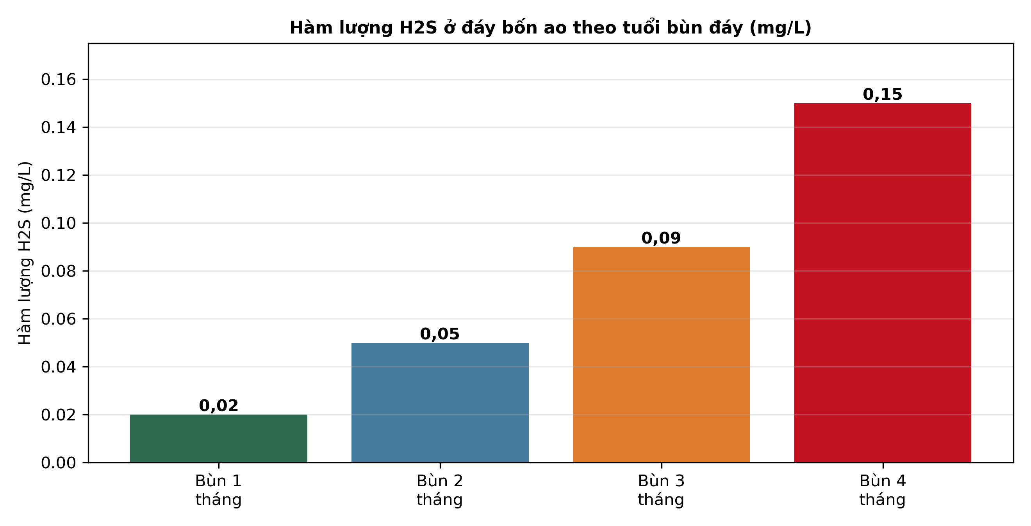
(Nguồn: Số liệu biên soạn theo định dạng số liệu của Tạp chí Khoa học và Công nghệ Thủy sản, 2026.)
A. Ao có bùn đáy một tháng có hàm lượng khí độc cao nhất bốn ao nuôi.
B. Ao có bùn đáy hai tháng có hàm lượng khí độc cao nhất bốn ao nuôi.
C. Ao có bùn đáy bốn tháng có hàm lượng khí độc cao nhất bốn ao nuôi.
D. Ao có bùn đáy ba tháng có hàm lượng khí độc cao nhất bốn ao nuôi.
Câu 20. Cho đồ thị diễn biến độ mặn trong ao tôm qua 8 tuần mùa mưa. Nhận định nào sau đây đúng?
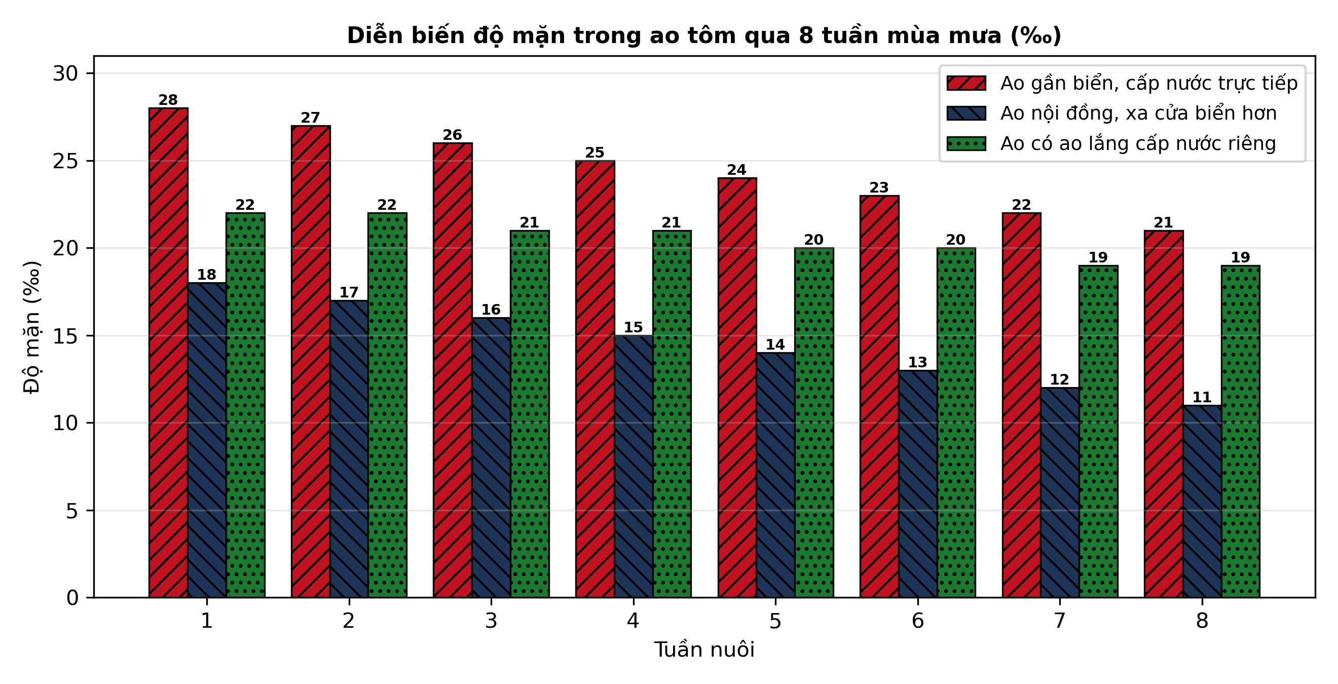
(Nguồn: Số liệu biên soạn theo định dạng số liệu của Tạp chí Khoa học và Công nghệ Thủy sản, 2026.)
A. Ao nội đồng xa biển có độ mặn cao nhất ở tuần thứ tám mùa mưa này.
B. Ao có ao lắng riêng có độ mặn cao nhất ở tuần thứ tám mùa mưa này.
C. Ao gần biển trực tiếp có độ mặn thấp nhất ở tuần thứ tám mùa mưa.
D. Ao gần biển trực tiếp có độ mặn cao nhất ở tuần thứ tám mùa mưa.
Câu 21. Quan sát sơ đồ hệ thống lọc tuần hoàn RAS xử lí nước nuôi. Ngay sau bước lọc cơ học là bước
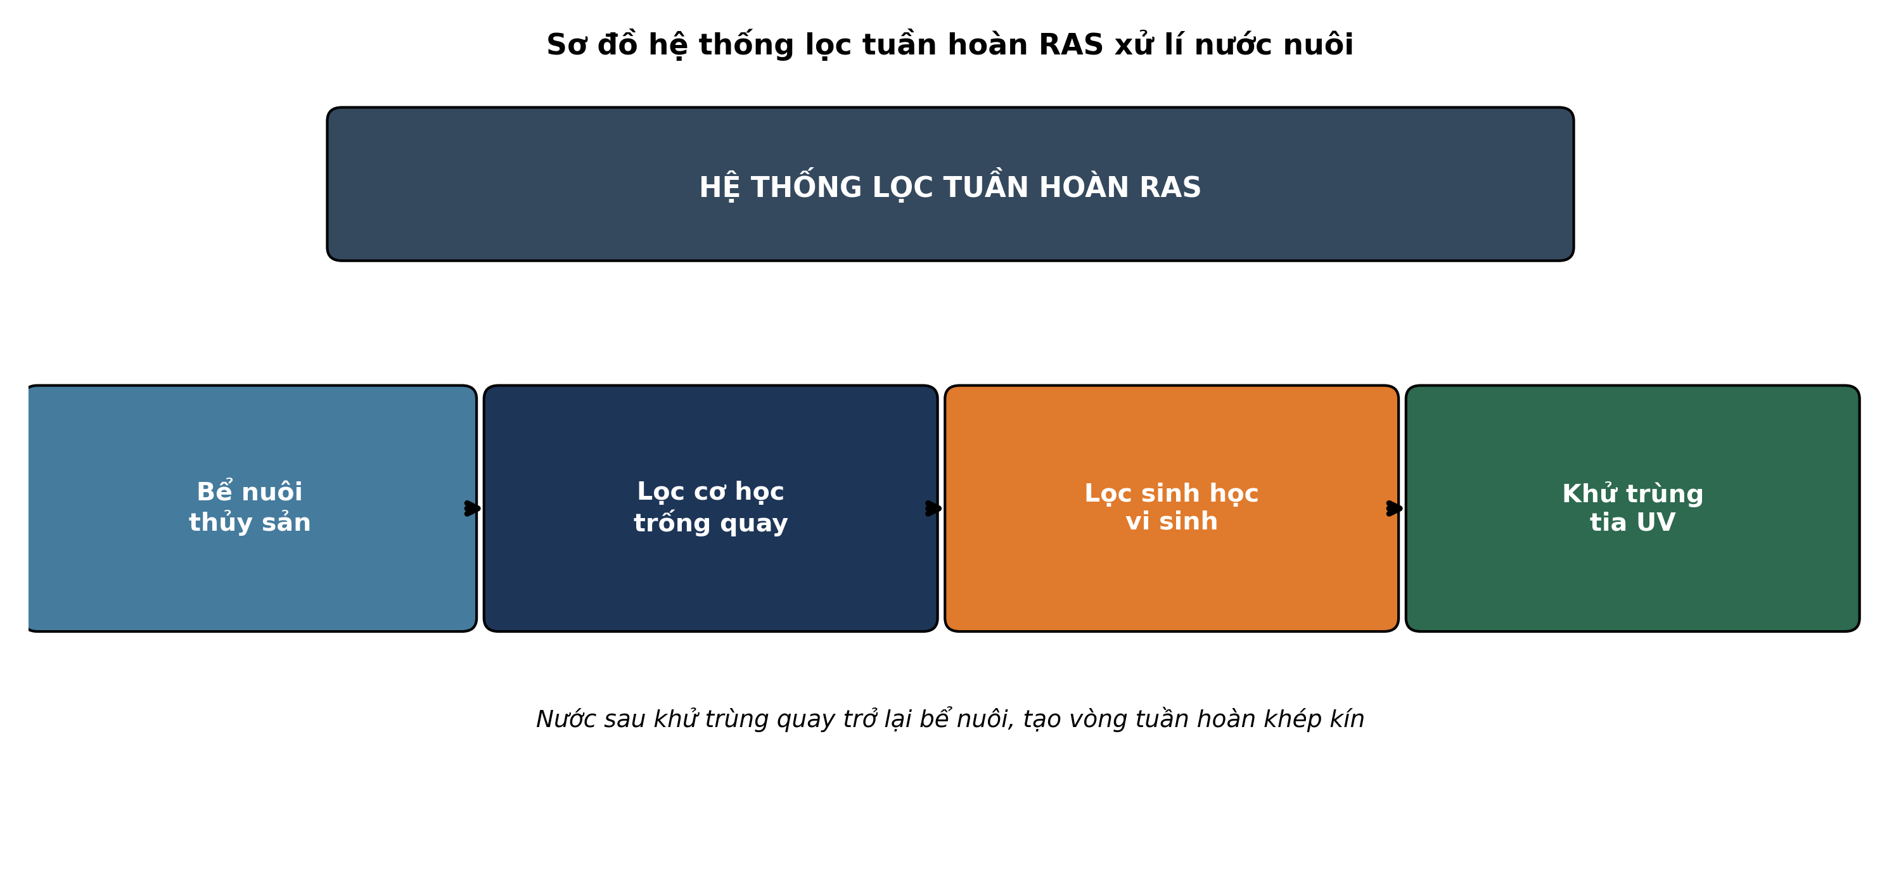
(Nguồn: Sơ đồ biên soạn theo nội dung Bài 12, SGK Công nghệ 12, Kết nối tri thức.)
A. Bước bể nuôi thủy sản trong hệ thống lọc tuần hoàn kín hiện nay.
B. Bước lọc sinh học vi sinh trong hệ thống lọc tuần hoàn kín này.
C. Bước khử trùng tia UV trong hệ thống lọc tuần hoàn kín hiện nay.
D. Bước cấp nước mới hoàn toàn trong hệ thống lọc tuần hoàn kín này.
Câu 22. Xét các biện pháp quản lí môi trường ao nuôi sau: (I) Đo chỉ tiêu nước định kì; (II) Siphon đáy ao thường xuyên; (III) Bón phân vô cơ tùy tiện; (IV) Quản lí lượng thức ăn hợp lí. Số biện pháp quản lí đúng là
A. Một biện pháp quản lí môi trường đúng được nêu trong danh sách trên.
B. Hai biện pháp quản lí môi trường đúng được nêu trong danh sách trên.
C. Ba biện pháp quản lí môi trường đúng được nêu trong danh sách trên.
D. Bốn biện pháp quản lí môi trường đúng được nêu trong danh sách trên.
Câu 23. Một ao cá xuất hiện tảo lam nở hoa, pH chiều cao và cá giảm ăn. Biện pháp xử lí tổng hợp phù hợp nhất là
A. Tăng bón phân đạm và ngừng thay nước ao nuôi trong nhiều ngày liền tới.
B. Tăng lượng thức ăn và ngừng sục khí ao nuôi trong nhiều ngày liền tới.
C. Tăng mật độ thả thêm và ngừng vớt tảo ao nuôi trong nhiều ngày liền.
D. Giảm bón phân, thay một phần nước và tăng sục khí cho ao nuôi cá.
Câu 24. Ứng dụng công nghệ sinh học xử lí môi trường nuôi thủy sản bền vững là
A. Dùng vi sinh và vật liệu sinh học phân hủy chất thải ao nuôi.
B. Dùng kháng sinh liều cao kéo dài phân hủy chất thải ao nuôi trồng.
C. Dùng chlorine đậm đặc kéo dài phân hủy chất thải ao nuôi trồng thủy sản.
D. Dùng thuốc diệt tảo mạnh kéo dài phân hủy chất thải ao nuôi trồng.
PHẦN II. Thí sinh trả lời từ câu 1 đến câu 4. Trong mỗi ý a), b), c), d) ở mỗi câu, thí sinh chọn đúng hoặc sai.
Câu 1. Thí nghiệm ương cá rô phi giống ở bốn mức nhiệt độ nước khác nhau năm 2025 cho kết quả sau 30 ngày như bảng sau:
Chỉ tiêu | Nhiệt độ 24°C | Nhiệt độ 27°C | Nhiệt độ 30°C | Nhiệt độ 33°C
DO trung bình (mg/L) | 6,8 | 6,2 | 5,6 | 4,9
NH3 trung bình (mg/L) | 0,12 | 0,16 | 0,21 | 0,32
Tỉ lệ sống của cá (%) | 82 | 91 | 94 | 76
Tăng trọng bình quân (g/con) | 8,4 | 11,6 | 13,2 | 9,8
Hệ số thức ăn FCR | 1,35 | 1,18 | 1,10 | 1,42

Nguồn: Số liệu thí nghiệm được biên soạn phục vụ luyện tập (theo định dạng số liệu của Tạp chí Khoa học và Công nghệ Thủy sản, 2026).
a) Ở mức nhiệt độ 30°C, tỉ lệ sống của cá rô phi giống đạt 94 phần trăm sau ương.
b) Nhiệt độ tăng thì DO giảm và NH3 tăng; mức 30°C cho sống và tăng trọng cao nhất.
c) Tăng trọng ở mức 30°C cao hơn mức 24°C khoảng 57,1 phần trăm theo số liệu bảng trên.
d) Mức nhiệt độ 33°C cho tăng trọng bình quân cao nhất trong bốn mức nhiệt độ thí nghiệm.
Câu 2. Kết quả thử nghiệm bốn vật liệu hấp phụ xử lí nước ao nuôi năm 2026 được tổng hợp như bảng sau:
Chỉ tiêu | Than hoạt tính | Biochar trấu | Bentonite | Zeolite tự nhiên
NH3 sau xử lí (mg/L) | 0,14 | 0,20 | 0,26 | 0,18
NO2- sau xử lí (mg/L) | 0,10 | 0,14 | 0,19 | 0,12
H2S sau xử lí (mg/L) | 0,02 | 0,04 | 0,06 | 0,03
Độ trong của nước (cm) | 38 | 34 | 29 | 36
Tỉ lệ sống của cá (%) | 92 | 88 | 81 | 90

Nguồn: Số liệu biên soạn theo định dạng số liệu của Tạp chí Khoa học Nông nghiệp Việt Nam, 2026.
a) Vật liệu than hoạt tính cho hàm lượng NH3 sau xử lí thấp nhất, chỉ 0,14 mg/L đo được.
b) Than hoạt tính và zeolite cho khí độc thấp hơn bentonite, đồng thời độ trong cao hơn hẳn.
c) Tỉ lệ sống ở than hoạt tính cao hơn bentonite khoảng 13,6 phần trăm tương đối theo bảng.
d) Vật liệu bentonite cho độ trong của nước cao nhất trong bốn vật liệu hấp phụ nêu trên.
Câu 3. Thí nghiệm nuôi tôm thẻ chân trắng ở bốn mức độ cứng của nước khác nhau năm 2025 cho kết quả cuối vụ như bảng sau:
Chỉ tiêu | Cứng 60 mg/L | Cứng 120 mg/L | Cứng 180 mg/L | Cứng 240 mg/L
Tỉ lệ lột xác đồng loạt (%) | 58 | 74 | 86 | 79
Tỉ lệ sống của tôm (%) | 70 | 82 | 88 | 84
Tăng trọng bình quân (g/con) | 11,2 | 14,0 | 16,8 | 15,4
Độ kiềm trung bình (mg/L) | 85 | 98 | 110 | 118
Chu kì lột xác (ngày) | 9,5 | 8,2 | 7,0 | 7,6

Nguồn: Số liệu thí nghiệm được biên soạn phục vụ luyện tập (theo định dạng số liệu của Tạp chí Khoa học và Công nghệ Thủy sản, 2025).
a) Ở mức độ cứng 180 mg/L, tỉ lệ sống của tôm thẻ đạt 88 phần trăm vào cuối vụ nuôi.
b) Tăng độ cứng từ 60 lên 180 mg/L làm lột xác và tăng trọng tăng, lên 240 mg/L giảm nhẹ.
c) Tăng trọng ở mức cứng 180 mg/L cao hơn mức 60 mg/L đúng 50,0 phần trăm theo bảng trên.
d) Mức độ cứng 240 mg/L cho tỉ lệ lột xác đồng loạt cao nhất trong bốn mức độ cứng trên.
Câu 4. Hình sau thể hiện diễn biến hàm lượng NO3- trong nước ở ba hệ thống xử lí bằng thực vật thủy sinh qua 6 tuần theo dõi:
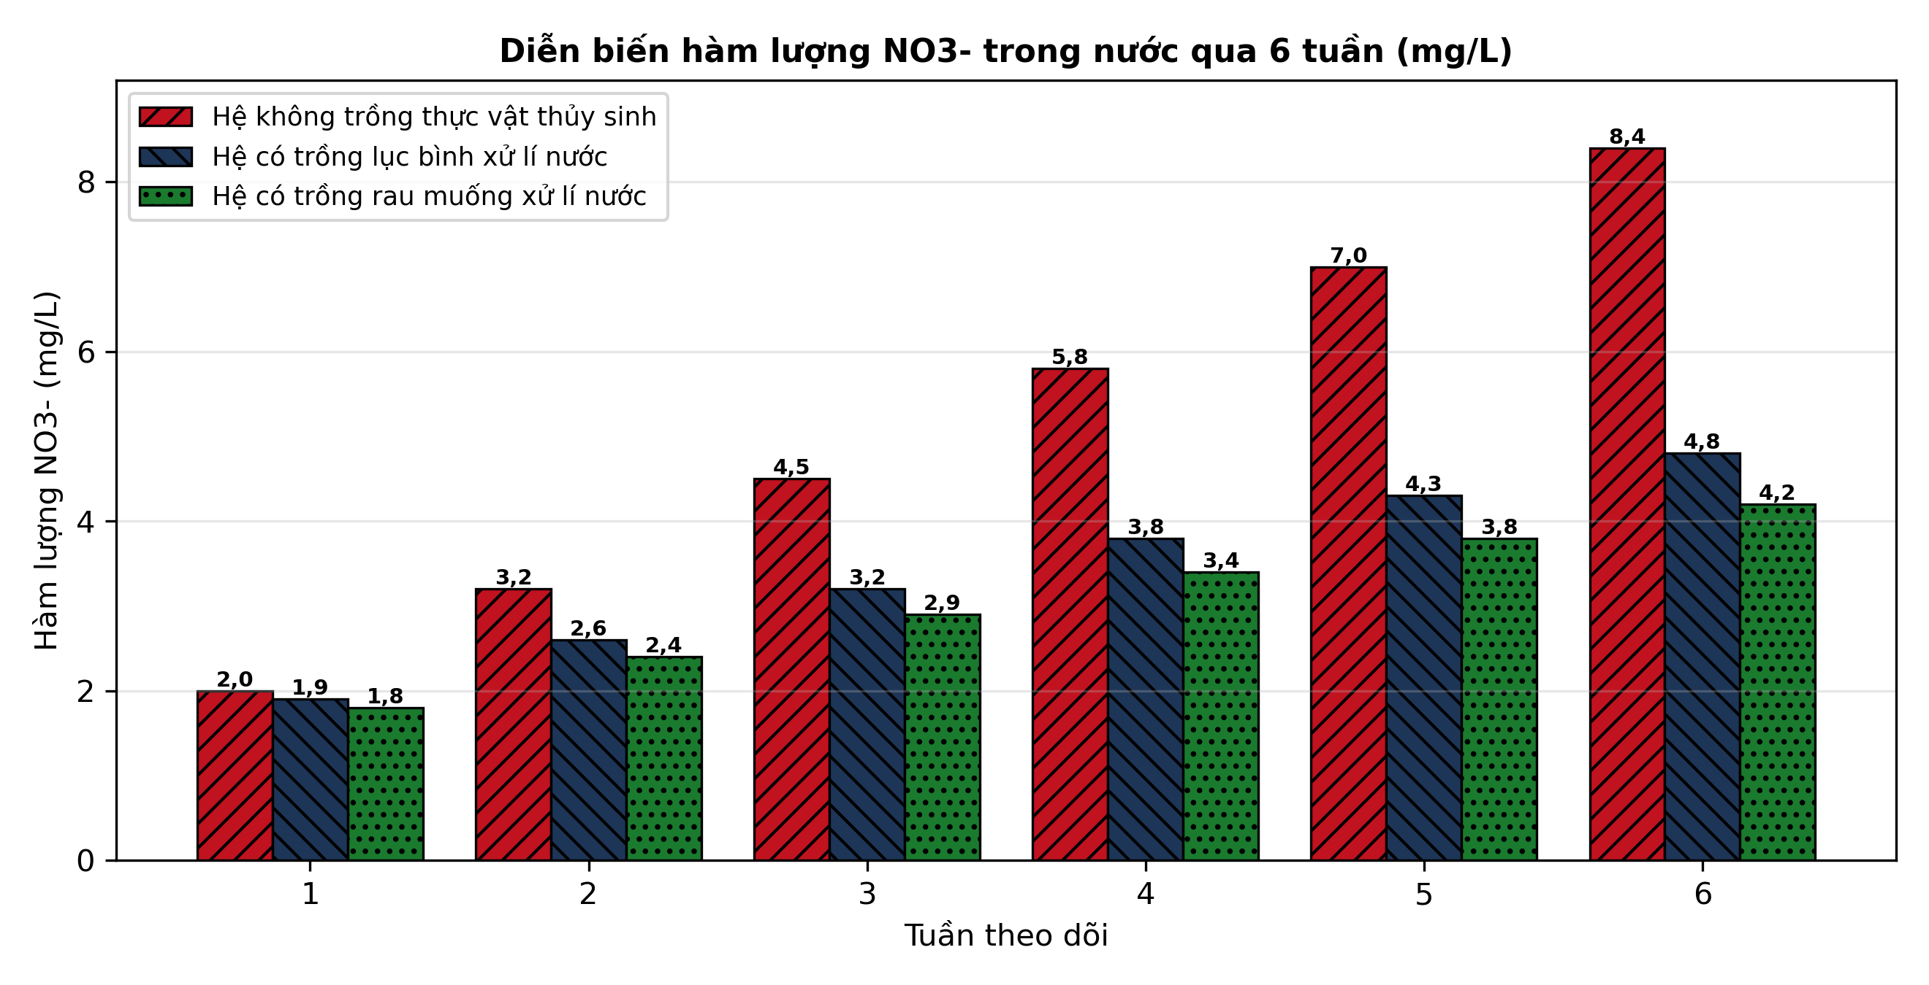
Nguồn: Số liệu biên soạn theo định dạng số liệu của Tạp chí Khoa học và Công nghệ Thủy sản, 2026.
a) Ở tuần thứ 6, hệ trồng rau muống có hàm lượng NO3- là 4,2 mg/L theo đồ thị trên đây.
b) Cả hai hệ có thực vật đều cho NO3- thấp hơn hệ đối chứng, rau muống thấp nhất tuần sáu.
c) Ở tuần thứ 6, hàm lượng NO3- ở hệ đối chứng gấp đúng 2,0 lần hệ trồng rau muống nước.
d) Hệ trồng lục bình cho hàm lượng NO3- cao nhất ở tuần thứ 6 trong ba hệ thống trên đây.
-------------------- HẾT --------------------
Thí sinh không được sử dụng tài liệu. Giám thị không giải thích gì thêm.

ĐÁP ÁN ĐỀ ÔN TẬP CHƯƠNG 5 — ĐỀ SỐ 5 — MÔN CÔNG NGHỆ NÔNG NGHIỆP 12 (Mã đề 1055)
Phần I. Đáp án trắc nghiệm (mỗi câu 0,25 điểm):
Câu 1: A | Câu 2: B | Câu 3: C | Câu 4: D | Câu 5: B | Câu 6: C
Câu 7: D | Câu 8: A | Câu 9: C | Câu 10: D | Câu 11: A | Câu 12: B
Câu 13: D | Câu 14: A | Câu 15: B | Câu 16: C | Câu 17: A | Câu 18: B
Câu 19: C | Câu 20: D | Câu 21: B | Câu 22: C | Câu 23: D | Câu 24: A
Phần II. Đáp án Đúng/Sai (chấm lũy tiến: đúng 1 ý = 0,1đ; 2 ý = 0,25đ; 3 ý = 0,5đ; 4 ý = 1,0đ):
Câu 1: a-Đ, b-Đ, c-Đ, d-S. (Ý c: (13,2 − 8,4)/8,4 × 100 ≈ 57,1%; ý d sai vì mức 33°C cho tăng trọng 9,8 g/con, thấp hơn mức 30°C (13,2 g/con).)
Câu 2: a-Đ, b-Đ, c-Đ, d-S. (Ý c: (92 − 81)/81 × 100 ≈ 13,6%; ý d sai vì bentonite cho độ trong thấp nhất (29 cm), thấp hơn than hoạt tính (38 cm).)
Câu 3: a-Đ, b-Đ, c-Đ, d-S. (Ý c: (16,8 − 11,2)/11,2 × 100 = 50,0%; ý d sai vì mức 240 mg/L cho lột xác 79%, thấp hơn mức 180 mg/L (86%).)
Câu 4: a-Đ, b-Đ, c-Đ, d-S. (Ý c: 8,4/4,2 = 2,0 lần; ý d sai vì hệ đối chứng có NO3- cao nhất ở tuần 6 (8,4 mg/L), lục bình chỉ 4,8 mg/L.)
Cấu trúc đề: Đề ôn tập Chương 5 (Bài 10, 11, 12 — Môi trường nuôi thủy sản), Công nghệ nông nghiệp 12. Phần I có 3 câu trực quan: câu 19 biểu đồ cột hàm lượng H2S ở đáy bốn ao theo tuổi bùn đáy, câu 20 biểu đồ cột diễn biến độ mặn qua 8 tuần mùa mưa ở ba ao (các dãy cột phân biệt bằng màu sắc và kiểu gạch chéo khác nhau, in đen trắng vẫn đọc được), câu 21 sơ đồ hệ thống lọc tuần hoàn RAS. Phần II gồm 3 bảng + 1 đồ thị, toàn bộ thuộc Chương 5. Mức độ Phần I: Biết 14 câu, Hiểu 7 câu, Vận dụng 3 câu (câu 18, 23, 24). Toàn bộ câu hỏi nằm trong phạm vi yêu cầu cần đạt của Chương trình GDPT 2018 môn Công nghệ 12 (Chương 5); 4 phương án trong mỗi câu được biên soạn đồng đều về độ dài và song song về cấu trúc theo chuẩn khảo thí.
Lưu ý: Số liệu được biên soạn theo định dạng số liệu của Tạp chí Khoa học và Công nghệ Thủy sản 2025–2026 và Tạp chí Khoa học Nông nghiệp Việt Nam 2026, phục vụ luyện tập; các phép tính trong đáp án đã được kiểm tra lại và khớp với số liệu trong bảng/đồ thị.

